Ср. Сен 18th, 2024 **3:15:30 PM**



[**Новые УРОКИ**](https://newuroki.net/)

Новый сайт от проекта UROKI.NET. Конспекты уроков, классные часы, сценарии школьных праздников. Всё для учителя - всё бесплатно!

[**7 КЛАСС**](https://newuroki.net/category/konspekty-urokov-dlya-uchitelya/biologija/7-klass-biologija/)[**БИОЛОГИЯ**](https://newuroki.net/category/konspekty-urokov-dlya-uchitelya/biologija/)

Цикл развития мхов — конспект урока

**Автор** [**Глеб Беломедведев**](https://newuroki.net/author/gleb/)

⬧ СЕН 18, 2024  [#видео](https://newuroki.net/tag/video/), [#интеллект-карта](https://newuroki.net/tag/intellekt-karta/), [#интересные факты](https://newuroki.net/tag/interesnye-fakty/), [#карта памяти](https://newuroki.net/tag/karta-pamyati/), [#кроссворд](https://newuroki.net/tag/krossvord/), [#ментальная карта](https://newuroki.net/tag/mentalnaya-karta/), [#мох](https://newuroki.net/tag/moh/), [#облако слов](https://newuroki.net/tag/oblako-slov/), [#пазлы](https://newuroki.net/tag/pazly/), [#полезные советы](https://newuroki.net/tag/poleznye-sovety/), [#презентация](https://newuroki.net/tag/prezentaciya/),

[#растения](https://newuroki.net/tag/rasteniya/), [#ребус](https://newuroki.net/tag/rebus/), [#таблица](https://newuroki.net/tag/tablica/), [#тесты](https://newuroki.net/tag/testy/), [#технологическая карта](https://newuroki.net/tag/tehnologicheskaya-karta/), [#характеристика](https://newuroki.net/tag/harakteristika/), [#чек-лист](https://newuroki.net/tag/chek-list/) 

18 фото  Время прочтения: 34 минут(ы)

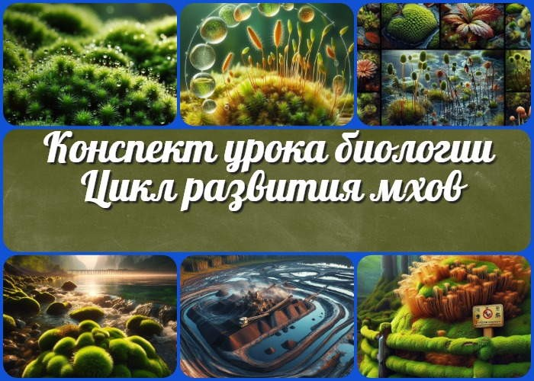

**Содержание** [Скрыть]

1. Цикл развития мхов. Роль мхов в природе и деятельности человека — конспект урока биологии
2. Вступление
3. Выберите похожие названия
4. Возраст учеников
5. Класс
6. Календарно-тематическое планирование
7. Раздел календарного планирования по биологии в 7 классе
8. УМК (Учебно-методический комплекс)
9. Учебник
10. Дата проведения
11. Длительность
12. Вид
13. Тип
14. Форма проведения
15. Цель
16. Задачи
17. Универсальные учебные действия
18. Методические приёмы
19. Предварительная работа педагога
20. Оборудование и оформление кабинета
21. Ход занятия / Ход мероприятия
    1. Организационный момент
    2. Актуализация усвоенных знаний
    3. Вступительное слово учителя 22 Основная часть
    4. Общая характеристика мхов
    5. Жизненный цикл мхов
    6. Многообразие мхов
    7. Экологическая роль мхов в природе
    8. Хозяйственное значение мхов
    9. Охрана мхов
22. Рефлексия
23. Заключение
24. Домашнее задание
25. Технологическая карта
26. Смотреть видео по теме
27. Полезные советы учителю
28. Чек-лист педагога
29. Карта памяти для учеников
30. Кроссворд
31. Тесты
32. Интересные факты для занятия
33. Ребус
34. Пазлы
35. Интеллект-карта
36. Облако слов
37. Презентация
38. Список источников и использованной литературы

# Цикл развития мхов. Роль мхов в природе и деятельности человека — конспект урока биологии

**Вступление**

 ***Этот конспект урока по биологии для 7 класса раскрывает увлекательный мир мхов — удивительных растений,***

***переживших миллионы лет эволюции. Учитель найдет здесь не только подробный план занятия, но и технологическую карту, интересный кроссворд, бесплатную презентацию и тесты по***

***теме. Погрузитесь в тайны жизненного цикла мхов и узнайте об их неожиданной роли в современном мире!***

# Выберите похожие названия

Методическая разработка: «Мхи — пионеры суши»

Открытый урок: «Загадочный мир мхов: от спор до торфяников» Материал для занятия: «Мхи: между водой и сушей»

Конспект урока: «Мхи — древнейшие наземные культуры»

# Возраст учеников

12-13 лет

# Класс

[7 класс](https://newuroki.net/category/konspekty-urokov-dlya-uchitelya/biologija/7-klass-biologija/)

# Календарно-тематическое планирование

[КТП по биологии 7 класс](https://newuroki.net/konspekty-urokov-dlya-uchitelya/biologija/ktp-7-klass/)

# Раздел календарного планирования по биологии в 7 классе

РАЗДЕЛ Систематические группы растений (19 часов)

# УМК (Учебно-методический комплекс)

[укажите название своего УМК по которому Вы работаете]

# Учебник

[укажите название своего учебника]

# Дата проведения

[укажите дату проведения.]

# Длительность

45 минут

# Вид

Комбинированный

# Тип

Изучение и первичное закрепление новых знаний

# Форма проведения

Урок-исследование с элементами практической работы

# Цель

Сформировать у учащихся представление о жизненном цикле мхов, их многообразии и значении в природе и жизни человека.

# Задачи

**Обучающая:** Изучить особенности строения, размножения и развития изучаемой флоры, её экологическую роль и практическое значение.

**Развивающая:** Развивать умения анализировать, сравнивать, делать выводы, устанавливать причинно-следственные связи.

**Воспитательная:** Воспитывать бережное отношение к природе, формировать экологическое мышление.

[**Универсальные учебные действия**](https://newuroki.net/kopilka-uchitelja/universalnye-uchebnye-dejstviya/)

**Личностные УУД:** Формирование ответственного отношения к учению, готовности к саморазвитию и самообразованию.

**Регулятивные УУД:** Умение самостоятельно определять цели своего обучения, ставить и формулировать для себя новые задачи в учёбе и познавательной деятельности.

**Познавательные УУД:** Умение создавать, применять и преобразовывать знаки и символы, модели и схемы для решения учебных и познавательных задач.

**Коммуникативные УУД:** Умение организовывать учебное сотрудничество и совместную деятельность с учителем и сверстниками.

**Метапредметные УУД:** Умение соотносить свои действия с планируемыми результатами, осуществлять контроль своей деятельности в процессе

достижения результата.

# Методические приёмы

Словесные (беседа, объяснение), наглядные (демонстрация презентации, работа с гербарными образцами), практические (работа с микроскопом, заполнение таблиц).

# Предварительная работа педагога

Подготовить презентацию, разработать кроссворд, составить интеллект-карту, подготовить чек-лист, разработать технологическую карту занятия, подготовить тесты для проверки знаний учеников, собрать интересные факты.

# Оборудование и оформление кабинета

Компьютер, проектор, экран, микроскопы, гербарные образцы (кукушкин лен, сфагнум, маршанция), лупы, предметные стекла, пипетки, вода.

# Ход занятия / Ход мероприятия

## Организационный момент

Доброе утро, ребята! Рада всех вас видеть. Давайте проведем перекличку, чтобы узнать, кто сегодня с нами.

*[Учитель проводит перекличку]*

Отлично, спасибо. Теперь проверим, все ли готовы к уроку. У каждого на парте должны быть: учебник, тетрадь, ручка и карандаш. Пожалуйста, проверьте.

*[Педагог осматривает класс]*

Вижу, что все подготовились. Молодцы! Обратите внимание на свой внешний вид — у всех ли заправлены рубашки, опрятный ли вид?

Дежурные, пожалуйста, подготовьте проекционный экран — он нам пригодится.

Напоминаю о правилах поведения: не разговариваем, внимательно слушаем друг друга, поднимаем руку, если хотим что-то сказать. И, конечно же, прошу всех выключить мобильные телефоны или перевести их в беззвучный режим.

А теперь давайте настроимся на продуктивную работу. Закройте глаза и представьте, что вы гуляете по лесу. Под ногами у вас мягкий ковер из мха. Вы чувствуете его упругость, вдыхаете свежий лесной воздух. Представили? Улыбнитесь! Откройте глаза. Вот с таким хорошим настроением мы и начнем наш урок. Уверена, сегодня нас ждет много интересного!

## Актуализация усвоенных знаний

[Ребята, давайте вспомним, о чем мы говорили на прошлом уроке. Тема «Общая характеристика и строение мхов. Практическая работа «Изучение внешнего строения мхов (на местных видах)»«.](https://newuroki.net/konspekty-urokov-dlya-uchitelya/biologija/harakteristika-i-stroenie-mhov-konspekt-uroka/)

Мы изучали удивительную группу растений, которые первыми освоили сушу. Кто может дать определение этим организмам?

*[Ученики отвечают]*

Верно! А теперь подумайте, когда эти древние растения появились на Земле? Кто помнит, в какой геологический период это произошло?

*[Семиклассники отвечают]*

Отлично! Теперь вспомните основные характеристики строения этих зеленых пионеров суши. Какие особенности отличают их от других культур?

*[Учащиеся называют особенности]*

Прекрасно! А где обитают эти удивительные организмы? Вспомните, какие места они предпочитают?

…

Замечательно! Теперь назовите, пожалуйста, некоторых представителей этой группы культур. Кого вы запомнили?

…

Молодцы! А теперь давайте подумаем, какое значение имеют эти культуры в природе и как их использует человек?

…

Отлично справились! И напоследок, вспомните, пожалуйста, какую практическую работу мы выполняли на прошлом уроке? Что мы изучали?

…

Прекрасно! Вы отлично усвоили материал прошлого занятия. Эти знания нам очень пригодятся сегодня, так как мы продолжим изучать эти удивительные растения и узнаем еще больше об их жизненном цикле и роли в природе.

## Вступительное слово учителя

Сегодня мы продолжим наше увлекательное путешествие в мир удивительных растений, которые первыми освоили сушу. На прошлом уроке мы познакомились с их общей характеристикой и строением, а сегодня нам предстоит углубиться в тайны их жизненного цикла и понять, какую важную роль они играют в природе и жизни человека.

Тема нашего сегодняшнего урока: «Цикл развития мхов. Роль мхов в природе и деятельности человека».

Представьте себе, что мы отправляемся в удивительное путешествие. Мы уменьшимся до размеров крошечной споры и пройдем весь жизненный путь мха — от момента прорастания до образования нового поколения. Мы узнаем, как эти растения размножаются, какие стадии проходят в своем развитии, и почему ученые считают их жизненный цикл уникальным среди растений.

Но наше путешествие на этом не закончится. Мы выясним, почему мхи называют

«природными губками» и как они влияют на круговорот воды в природе. Узнаем, какую роль играют эти культуры в образовании торфа и почему торфяники так важны для нашей планеты.

Мы также поговорим о том, как человек использует мхи в своей деятельности. Вы удивитесь, узнав, что эти маленькие растения находят применение в медицине,

сельском хозяйстве и даже в космической промышленности!

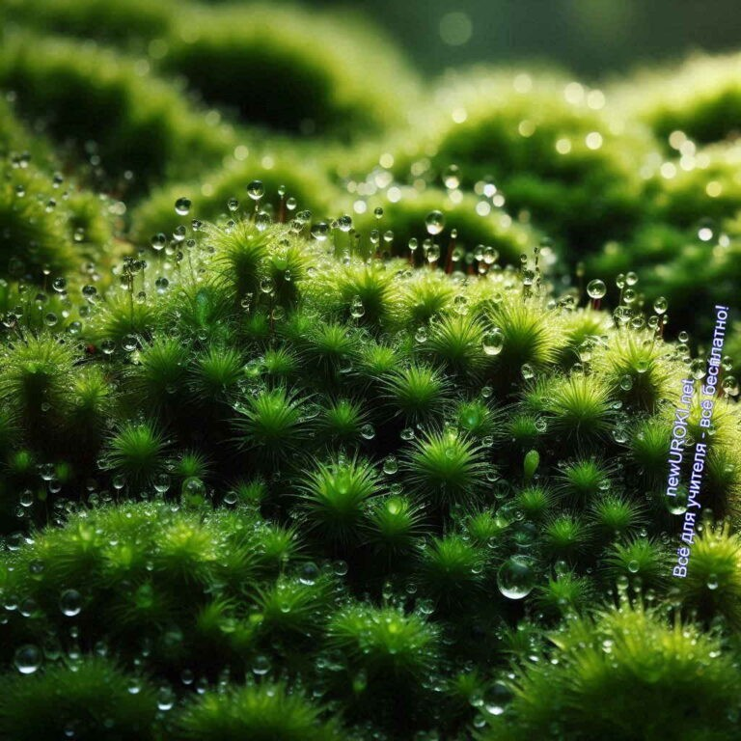



***Цитата:***

***«Секрет жизни на Земле кроется в самых малых и невидимых на первый взгляд существах, которые формируют основу природных процессов.»***

***— В.Т. Артёмов, 1947–2020, советский и российский биолог,***

***преподаватель***



***Мхи – это небольшие, простые по строению растения, которые растут на земле, камнях или деревьях. У них нет корней и***

***цветков, но они могут поглощать воду и питательные вещества с помощью специальных нитей – ризоидов. Они***

***размножаются с помощью спор и хорошо растут в местах с***

***высокой влажностью.***

Наконец, мы обсудим, почему некоторые виды мхов сегодня находятся под угрозой исчезновения и что мы можем сделать для их сохранения.

Готовы ли вы отправиться в это увлекательное путешествие? Тогда давайте начнем!

# Основная часть

*Иллюстративное фото / newUROKI.net*

## Общая характеристика мхов

### Особенности строения



*Определение*

Их основная особенность заключается в отсутствии корней, сосудистых тканей и развитой системы питания, присущих высшим растениям. Взамен мхи обладают ризоидами – специальными нитевидными структурами, выполняющими функцию прикрепления к субстрату и поглощения воды и минеральных веществ. Тело мхов делится на стебли и листья, хотя эти структуры не аналогичны стеблям и листьям сосудистых растений. Листья мхов тонкие, обычно однослойные, что позволяет эффективно поглощать влагу из окружающей среды.

Еще одной важной особенностью является их способность к вегетативному размножению: мхи часто размножаются фрагментами тела, когда их части, попадая на влажную почву, могут дать начало новому растению. Этот процесс позволяет им быстро восстанавливать популяции даже в неблагоприятных условиях.

### Отличия мхов от водорослей

Мхи и водоросли имеют сходство в некоторых аспектах своего строения, что связано с их общим происхождением из водной среды. Однако они существенно различаются.

Водоросли живут преимущественно в воде, в то время как мхи приспособлены к наземной жизни, хотя для размножения им требуется наличие воды. В отличие от водорослей, мхи имеют более сложное строение: они обладают ризоидами, стеблями и листьями, тогда как у водорослей отсутствуют четко выраженные органы. Кроме того, они не способны к фотосинтезу под водой, как это могут делать многие водоросли. Мхи также характеризуются чередованием поколений в жизненном цикле, где преобладает гаметофит (взрослая культура), в то время как у водорослей преобладает спорофит.

### Среда обитания и распространение

Эти растения обитают в самых разнообразных условиях – от влажных лесов до арктических тундр и горных вершин. Наиболее благоприятной для них является среда с высокой влажностью, где они могут активно размножаться и развиваться. Мхи часто встречаются на поверхности почвы, на камнях, древесине, а также на коре деревьев. Благодаря способности поглощать влагу из воздуха и удерживать её, они могут

выживать в относительно засушливых условиях, но их активный рост и размножение возможны только при наличии влаги.

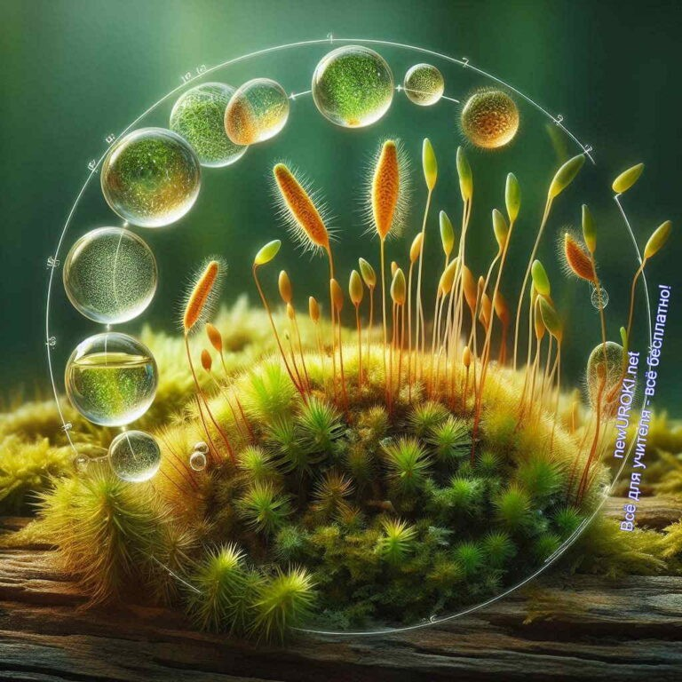

Мхи играют важную роль в формировании верхнего слоя почвы, участвуют в накоплении органического вещества, а также служат средой для обитания множества мелких организмов.

## Жизненный цикл мхов

*Иллюстративное фото / newUROKI.net*

### Чередование поколений: гаметофит и спорофит

Жизненный цикл представителей бриофитов характеризуется чередованием двух поколений — гаметофита и спорофита. Основную часть жизни растения составляет гаметофит, который представляет собой взрослое зеленое растение. Он участвует в половом размножении, производя половые клетки — гаметы. В это время на верхушках растений образуются специальные органы: архегонии (женские половые органы) и антеридии (мужские половые органы), где развиваются яйцеклетки и сперматозоиды соответственно.

Спорофит, второе поколение, развивается после оплодотворения и является неполовым. Он существует на гаметофите, прикрепляясь к нему, поскольку не способен самостоятельно производить органические вещества через фотосинтез.

Спорофит имеет коробочку (спорангий), в которой созревают споры, способствующие дальнейшему размножению и распространению растений.

[**Стоит прочесть также: Разнообразие природных сообществ - конспект урока**](https://newuroki.net/konspekty-urokov-dlya-uchitelya/biologija/raznoobrazie-prirodnyh-soobshhestv-konspekt-uroka/)

### Процесс оплодотворения у мхов

Оплодотворение у данных растений происходит при наличии воды, что является одним из ключевых условий их размножения. Сперматозоиды, обладающие жгутиками, перемещаются с помощью капельной влаги из антеридия к архегонию, где происходит слияние с яйцеклеткой. Этот процесс обеспечивает зарождение нового организма — спорофита. Таким образом, половое размножение связано с необходимостью влажной среды, что ограничивает расселение этих культур в засушливых условиях.

После оплодотворения в архегониях начинает развиваться зигота — первая клетка нового спорофита. Она постепенно делится и развивается, образуя ножку и коробочку, в которой будут формироваться споры. Спорофит обычно остается прикрепленным к гаметофиту, получая от него питательные вещества.

### Развитие спорофита и образование спор

Спорофит является временной стадией в жизненном цикле и зависит от гаметофита.

Он состоит из трех основных частей: стопы, ножки и спорангия (коробочки). Стопа

обеспечивает прикрепление к гаметофиту и поглощение питательных веществ. Ножка поднимает спорангий над гаметофитом, что облегчает распространение спор. В спорангии, благодаря процессу мейоза, образуются споры, которые служат для бесполого размножения и распространения вида.

Когда споры полностью созревают, коробочка открывается, и они высвобождаются в окружающую среду. Эти микроскопические клетки разносятся ветром или водой на новые участки, где, при благоприятных условиях, начинают прорастать. Из спор вырастают протонемы — начальная стадия гаметофита, которая представляет собой тонкие зеленые нити. Со временем из протонемы развиваются взрослые растения, которые вновь вступают в фазу гаметофита, замыкая жизненный цикл.

**Таблица: Фазы жизненного цикла**

|  |  |
| --- | --- |
| **Фаза жизненного цикла** | **Описание** |
| Гаметофит | Половое поколение, производит гаметы |
| Спорофит | Бесполое поколение, производит споры |
| Оплодотворение | Слияние мужской и женской клеток |
| Развитие спор | Процесс формирования спор у спорофита |
| Прорастание | Появление нового поколения после спор |

## Многообразие мхов

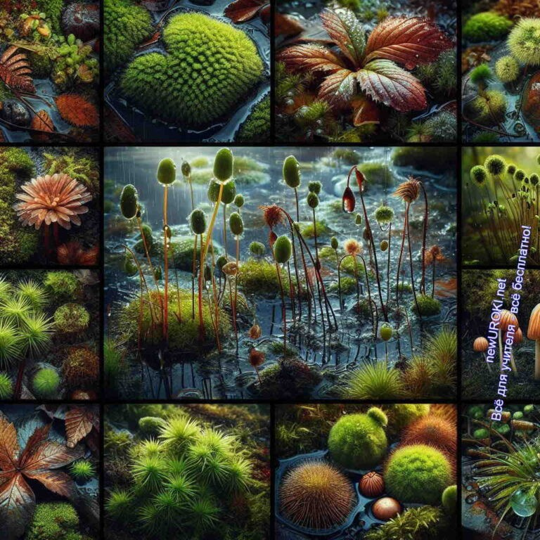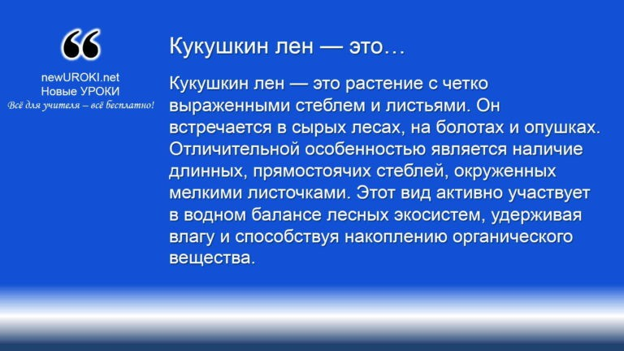



***Кукушкин лен — это растение с четко выраженными стеблем и листьями. Он встречается в сырых лесах, на болотах и опушках. Отличительной особенностью является наличие длинных,***

***прямостоячих стеблей, окруженных мелкими листочками. Этот вид активно участвует в водном балансе лесных экосистем, удерживая влагу и способствуя накоплению органического***

***вещества.***

*Иллюстративное фото / newUROKI.net*

### Листостебельные мхи (зеленые мхи): кукушкин лен, сфагнум

Листостебельные представители — это наиболее распространенная группа бриофитов. В их структуре отчетливо выделяются стебли и листья, что делает их схожими с более развитыми видами флоры. Одними из самых известных представителей являются кукушкин лен и сфагнум.

*Определение*

 ***Сфагнум, или белый мох, — это растение, которое играет ключевую роль в процессе торфообразования. Его способность***



***впитывать огромное количество воды делает его незаменимым в болотных экосистемах. Сфагнум образует густые ковры на***

***поверхности болот, создавая благоприятные условия для удержания влаги и накопления торфа. Кроме того, клетки сфагнума обладают антисептическими свойствами, что замедляет процессы гниения, помогая сохранять органическое вещество в торфе.***

*Определение*

### Печеночные мхи: маршанция

**Печеночные представители — это** древняя и примитивная группа, которая по строению значительно отличается от листостебельных видов. Одним из наиболее известных представителей является маршанция. Внешне маршанция представляет собой слоевище, которое напоминает по форме печень, что и дало название данной группе флоры. Она предпочитает влажные, тенистые места, такие как берега рек, сырые лесные участки и болота.

Маршанция имеет горизонтальное, разветвленное тело, состоящее из пластиночек, которые лежат плоско на поверхности почвы. На верхней стороне слоевища находятся специальные структуры, в которых формируются органы полового размножения. После оплодотворения развивается спорофит, который также, как и у других представителей, находится в зависимости от гаметофита. Печеночные растения, несмотря на свое примитивное строение, занимают важное место в экосистемах, особенно в условиях повышенной влажности.

### Особенности строения и жизнедеятельности разных видов

В зависимости от среды обитания и экологических условий, представители этой группы развили разнообразные механизмы адаптации. Листостебельные и печеночные формы

различаются не только по строению, но и по способам выживания в различных природных зонах.

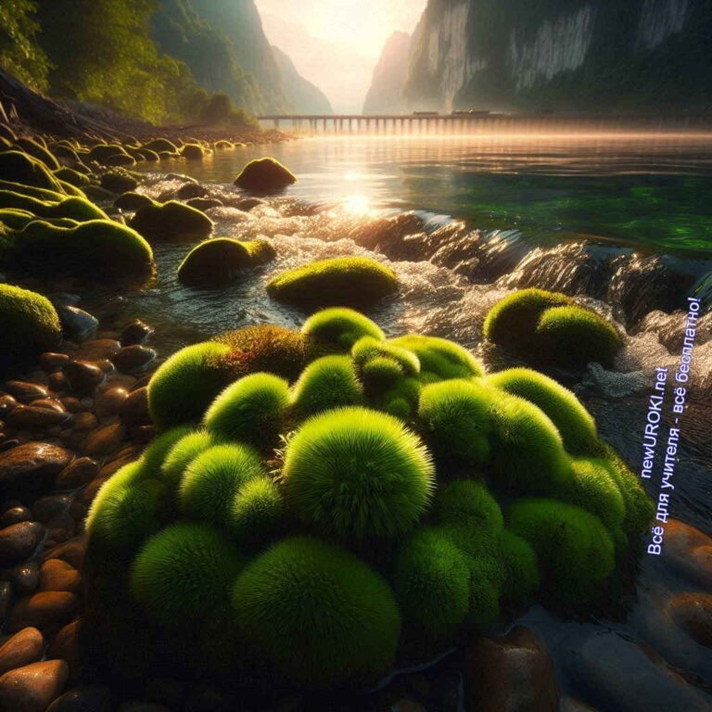

У листостебельных видов, таких как кукушкин лен, есть четко выраженные листья и стебли, которые обеспечивают активное поглощение воды и участие в фотосинтезе. Они более приспособлены к жизни в наземных условиях, но нуждаются в высокой влажности для размножения. Листья у таких растений часто однослойные, что позволяет эффективно поглощать влагу из воздуха и почвы.

Печеночные бриофиты, такие как маршанция, имеют более примитивное строение, без четко выраженных органов. Их жизнедеятельность также зависит от влаги, однако они менее требовательны к количеству света и могут выживать в сильно затененных условиях. Они являются важной составляющей нижнего яруса растительности в тенистых лесах и болотах, создавая условия для развития других организмов.

В целом, бриофиты демонстрируют огромное многообразие как по внешнему строению, так и по своим экологическим функциям. Они играют важную роль в экосистемах, способствуя накоплению влаги, предотвращению эрозии почв и участвуя в формировании органических слоев.

## Экологическая роль мхов в природе

*Иллюстративное фото / newUROKI.net*

### Участие в образовании растительного покрова

Бриофиты играют важную роль в формировании растительного покрова на различных территориях. Они первыми заселяют обнаженные поверхности, такие как скалы, глинистые склоны и песчаные участки. Благодаря их способности закрепляться в

самых труднодоступных местах и выдерживать экстремальные условия, растения помогают формировать почвенный слой, который впоследствии заселяется более сложными культурами.

Растения этого типа могут создавать сплошные ковры на поверхности почвы, что способствует удержанию влаги и предотвращает эрозию. Их присутствие стабилизирует почву, особенно на склонах и в местах с нестабильным грунтом.

Листостебельные и печеночные виды также способствуют регулированию температуры почвы, поддерживая её влажность и предотвращая перегревание или чрезмерное охлаждение в зависимости от времени года. В лесах и болотах они являются основными компонентами нижнего яруса растительности, создавая благоприятные условия для других растений и микроорганизмов.

### Роль в круговороте веществ в экосистемах

Представители бриофитов активно участвуют в круговороте воды и питательных веществ в экосистемах. Благодаря своей способности впитывать и удерживать

большие объемы влаги, они помогают регулировать водный баланс, особенно в лесах и болотах. Эти растения способны поглощать воду не только из почвы, но и из атмосферы, что позволяет им поддерживать высокую влажность в окружающей среде. Влажные ковры, образованные бриофитами, могут значительно замедлять испарение воды, создавая микроклимат, который благоприятен для других организмов.

Кроме того, они играют существенную роль в накоплении и переработке органических веществ. После отмирания части этих растений разлагаются, становясь источником органического материала для почвы. Этот процесс способствует обогащению почвы питательными веществами, такими как азот и фосфор, что положительно сказывается на росте других представителей флоры. В условиях заболоченных местностей и лесов они способствуют накоплению углерода в почве, снижая его содержание в атмосфере. Это делает их важными участниками углеродного цикла, что особенно актуально в контексте современных изменений климата.

### Значение мхов в процессе торфообразования

Торфяные болота являются уникальными экосистемами, в которых важную роль играет сфагнум — один из представителей мхов. Эти растения способны сохранять огромные объемы воды, создавая благоприятные условия для формирования торфа — специфического органического вещества, которое накапливается в болотах и используется как топливо и удобрение. Торфообразование происходит медленно, но оно оказывает значительное влияние на экосистемы.

Торфяники, образованные сфагновыми коврами, играют ключевую роль в глобальном круговороте углерода. Они выступают как хранилища углекислого газа, предотвращая его выброс в атмосферу. Торф, который накапливается на протяжении тысячелетий, может содержать огромное количество органических веществ, что делает торфяники важными природными резервуарами углерода.



Существенное значение сфагновых ковров заключается также в их способности предотвращать деградацию экосистем. Они помогают сохранять водно-болотные угодья, поддерживая постоянный уровень воды и предотвращая пересыхание болот. Это делает их важными экосистемами для многих видов флоры и фауны, которые зависят от влажных условий.

Таким образом, бриофиты, особенно те, которые участвуют в процессе торфообразования, играют ключевую роль в стабилизации климата, регулировании водного баланса и поддержании биологического разнообразия на планете.

## Хозяйственное значение мхов

*Иллюстративное фото / newUROKI.net*

### Использование торфа в сельском хозяйстве и промышленности

Торф, образующийся в результате жизнедеятельности сфагновых растений, является ценным ресурсом как для сельского хозяйства, так и для промышленности. В сельском хозяйстве торф активно используется как органическое удобрение, так как он обладает высокой влагоемкостью и помогает улучшить структуру почвы. Благодаря своей способности удерживать влагу и питательные вещества, торф способствует улучшению условий для роста культурных растений, особенно на песчаных и

истощенных почвах. Также он широко применяется в составе субстратов для выращивания рассады и комнатных представителей флоры. Он помогает поддерживать оптимальный уровень влажности и аэрации корневой системы, что способствует более активному росту хозяйственных культур.

Кроме того, торф применяется в промышленности для производства топлива.

Торфяные брикеты и гранулы используют в отопительных системах для обогрева жилых домов и производственных объектов. Торф является относительно экологически чистым топливом, так как его сгорание выделяет меньше углекислого газа по сравнению с другими ископаемыми источниками энергии.

В строительной индустрии этот органический материал также находит свое применение в качестве теплоизоляционного материала. Его используют для утепления фундаментов, стен и крыш зданий, так как он обладает хорошими теплоизоляционными свойствами и способен удерживать тепло даже при сильных морозах.

### Применение в медицине и флористике

Бриофиты, особенно сфагнум, обладают уникальными свойствами, благодаря которым их используют в медицинских целях. Сфагнум обладает антисептическими и бактерицидными свойствами, что делает его эффективным природным средством для лечения ран. Во время войны сфагновые повязки активно использовались для дезинфекции и ускорения заживления ран. Благодаря своим впитывающим свойствам, сфагнум может удерживать влагу и предотвращать проникновение инфекций в рану, что делает его отличным средством для временных перевязок в полевых условиях.

В современной медицине экстракты из мхов применяются для создания средств, направленных на лечение кожных заболеваний, а также для производства антисептических препаратов. Антибактериальные свойства этих представителей флоры делают их эффективными при борьбе с инфекциями, что особенно важно при лечении труднозаживающих ран.

В флористике растения этой группы часто используются как декоративный элемент и как основа для композиций. Сфагнум применяют для создания флористических оазисов, в которых можно размещать срезанные цветы. Благодаря своей способности долго удерживать влагу, он помогает продлить свежесть цветов и других растений в композициях. Кроме того, сухие виды бриофитов используют для декорирования цветочных горшков, создания различных декоративных элементов и даже вертикальных садов.

### Роль мхов в поглощении углекислого газа и борьбе с изменением климата

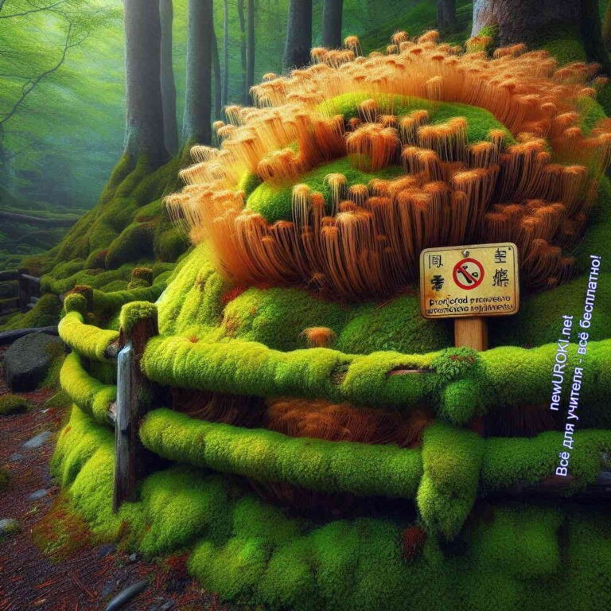

Мхи играют важную роль в глобальной системе поглощения углекислого газа. Сфагновые болота являются одними из крупнейших природных резервуаров углерода на Земле. Эти экосистемы поглощают углекислый газ из атмосферы и связывают его в форме органических веществ, которые накапливаются в виде торфа. Это делает сфагновые болота важным компонентом в борьбе с изменением климата, так как они помогают снижать концентрацию углекислого газа в атмосфере и замедляют процесс глобального потепления.

[**Стоит прочесть также: Характеристика водорослей - конспект урока**](https://newuroki.net/konspekty-urokov-dlya-uchitelya/biologija/harakteristika-vodoroslej-konspekt-uroka/)

Торфяники также играют роль в удержании метана, другого важного парникового газа, что дополнительно усиливает их значение для стабилизации климата. Однако

изменения в экосистемах, такие как осушение болот для сельскохозяйственных нужд или промышленного использования, могут привести к выделению углекислого газа и метана обратно в атмосферу, что негативно сказывается на климатической ситуации.

Сохранение и восстановление торфяников — одна из ключевых стратегий в борьбе с изменением климата. Эти экосистемы могут служить природными хранилищами углерода на протяжении тысячелетий, и их защита имеет важное значение для

глобальной экологической устойчивости.

## Охрана мхов

*Иллюстративное фото / newUROKI.net*

### Виды мхов, занесенные в Красную книгу России



***Маршанция изменчивая, или Маршанция полиморфная, или Маршанция многообразная (лат. Marchantia polymorpha) — многолетнее слоевищное растение, вид рода Маршанция***

***(Marchantia) семейства Маршанциевые (Marchantiaceae) отдела***

***Печёночные мхи, типовой вид этого рода.*** [***Википедия***](https://ru.wikipedia.org/wiki/%D0%9C%D0%B0%D1%80%D1%88%D0%B0%D0%BD%D1%86%D0%B8%D1%8F_%D0%B8%D0%B7%D0%BC%D0%B5%D0%BD%D1%87%D0%B8%D0%B2%D0%B0%D1%8F)

Некоторые представители бриофитов, такие как кукушкин лен и сфагнум, в определенных регионах России охраняются законом, однако наиболее редкими считаются виды, занесенные в Красную книгу России. Например, такие типы, как сфагнум болотный (Sphagnum palustre) и сфагнум остролистный (Sphagnum angustifolium), нуждаются в особой защите, так как их численность постепенно сокращается из-за разрушения природных местообитаний. Эта флора играет важную роль в экосистемах, поддерживая баланс влажности и участвуя в образовании торфа.

Печеночные растения, такие как маршанция полиморфная (Marchantia polymorpha), также находятся под угрозой в некоторых регионах. Уничтожение мест их обитания, таких как влажные леса и болота, серьезно влияет на популяцию этих древних представителей флоры. Они включены в Красную книгу, что означает необходимость проведения специальных мер по их охране и защите.

### Причины сокращения численности редких видов

Основная причина сокращения численности многих групп мхов — разрушение их естественных местообитаний. Человеческая деятельность, включая осушение болот для сельскохозяйственных нужд, промышленное строительство и вырубку лесов, приводит к деградации экосистем, где произрастают бриофиты. Болота, торфяники и влажные леса часто являются ключевыми местообитаниями этих растений, и их разрушение ведет к исчезновению целых популяций.

Еще одна важная причина — загрязнение окружающей среды. Выбросы промышленных предприятий, сельскохозяйственные химикаты и загрязнение водоемов приводят к изменению состава почвы и воды, что делает их непригодными для жизни этих чувствительных культур. Бриофиты реагируют на такие изменения быстрее многих других представителей флоры, что делает их уязвимыми к воздействию внешних факторов.

Кроме того, изменения климата также оказывают значительное влияние на их популяции. Потепление климата, уменьшение осадков и изменение уровня влажности

могут приводить к высыханию мест обитания бриофитов, что губительно для многих редких типов.

### Меры по сохранению и восстановлению популяций редких видов мхов

Для защиты и восстановления редких видов бриофитов необходимо предпринимать ряд мер, направленных на сохранение их природных местообитаний. Важным шагом является создание охраняемых природных территорий — заповедников и заказников, где сохранены естественные условия для жизни этих растений. В таких местах сохраняется гидрологический баланс, необходимый для роста болотной и лесной флоры, а человеческая деятельность строго ограничена.

Мониторинг популяций — еще одна важная мера охраны. Учёные проводят регулярные исследования состояния популяций редких бриофитов, отслеживают их численность и состояние. На основе полученных данных принимаются решения о введении охранных мер, таких как временные ограничения на хозяйственную деятельность в местах обитания редких типов флоры.

Восстановление утраченных местообитаний также играет ключевую роль. Программы по восстановлению болот и влажных лесов, направленные на возвращение водных ресурсов и восстановление экосистем, помогают вернуть условия для роста и размножения редких типов мхов. Успешные примеры таких проектов уже реализованы в ряде регионов, и они показывают, что восстановление среды может существенно улучшить численность растений.

Просветительская работа и экологическое образование также важны для сохранения редких растений. Развитие экологической культуры среди населения способствует бережному отношению к природе. Информация о роли флоры в экосистемах и их значении для человека помогает формировать ответственность за сохранение биоразнообразия.

Таким образом, охрана редких видов мхов требует комплексного подхода,

включающего законодательные меры, восстановление экосистем и просвещение общества, чтобы сохранить уникальные виды растительных культур и их вклад в экосистемы.

# Рефлексия

Дорогие ребята, сейчас мы перейдем к этапу [рефлексии](https://newuroki.net/kopilka-uchitelja/refleksiya/). Это важный момент занятия, когда у вас есть возможность оценить свои мысли и чувства по поводу того, что мы

изучали сегодня.



Подумайте, как вам удалось понять тему занятия. Какие моменты были для вас наиболее интересными или сложными? Как вы оцениваете свои знания о жизненном цикле этих культур и их роли в природе?

Проанализируйте, насколько вам удалось справиться с задачами, которые мы ставили перед собой. Например, как вы оцените свою работу по изучению жизненного цикла мхов и пониманию их значимости для экосистем? Были ли у вас затруднения в выполнении практических заданий или в работе с материалом?

Также подумайте о том, какие эмоции вы испытали на уроке. Что вам понравилось, а что, возможно, вызвало затруднения или недовольство? Вспомните моменты, когда вы чувствовали себя уверенно, и те, когда вам нужна была дополнительная помощь или объяснение.

Обсудите с соседом или запишите в тетрадь, какие знания и умения, по вашему мнению, вы приобрели сегодня. Как вы планируете использовать эти знания в дальнейшем? Какие вопросы у вас остались, и как вы можете их решить?

Ваши ответы помогут мне понять, как эффективно мы работаем и что можно улучшить в дальнейшем. Я буду рада услышать ваши мнения и предложения. Они важны для меня, чтобы сделать наши уроки ещё более интересными и полезными.

# Заключение

*Учителя шутят*

Сегодня мы погрузились в увлекательный мир мхов и узнали много нового и интересного. Мы обсудили, как эти древние растения развиваются, их многообразие и роль в природе. Важно помнить, что мхи, несмотря на свою скромную внешность, играют ключевую роль в экосистемах, поддерживая баланс и способствуя образованию торфа, который полезен для человека.

Каждый из вас продемонстрировало отличное понимание темы и активное участие в занятии. Замечательно, что вы смогли не только усвоить теоретический материал, но и научились применять знания на практике. Это придает особую ценность тому, что мы изучаем.



Не забывайте, что вы можете внести вклад в сохранение природы. Будьте внимательны к окружающей среде и старайтесь поддерживать её в хорошем состоянии. Знания, которые вы приобрели сегодня, помогут вам лучше понимать важность экосистем и их защиту.

Помните, что мир растений, включая мхи, невероятно разнообразен и интересен. Мы только начали исследование, и впереди вас ждут новые открытия и знания. Не бойтесь задавать вопросы и искать ответы — именно так вы будете расширять свои горизонты и развиваться.

Спасибо за вашу активность и интерес к уроку. С каждым новым занятием вы становитесь всё более осведомлёнными и подготовленными к будущим вызовам. Надеюсь, что то, что вы узнали сегодня, станет основой для ваших будущих успехов в изучении биологии. Продолжайте исследовать и учиться, и пусть ваше стремление к знаниям никогда не угасает!

[**Домашнее задание**](https://newuroki.net/kopilka-uchitelja/domashnee-zadanie/)

*Ученики шутят*

Прочитать параграф учебника.

Подготовить небольшое сообщение об одном из видов, занесенных в Красную книгу России.

По желанию: сделать фотографии мхов, растущих в вашем районе, и подготовить мини-презентацию «Мхи вокруг нас».

# Технологическая карта

[Скачать бесплатно технологическую карту урока по теме: «Цикл развития мхов. Роль мхов в природе и деятельности человека»](https://newuroki.net/wp-content/uploads/2024/09/tehnologicheskaja-karta-cikl-razvitija-mhov-konspekt-uroka.docx)



# Смотреть видео по теме

[Жизненный цикл мхов | Ботаника, Биология , Ц…](https://www.youtube.com/watch?v=xt8Dl76jHIs)

[ЕГЭ](https://www.youtube.com/watch?v=xt8Dl76jHIs)

# Полезные советы учителю

[Скачать бесплатно 5 полезных советов для проведения урока биологии по теме: «Цикл развития мхов. Роль мхов в природе и деятельности человека» в формате Ворд](https://newuroki.net/wp-content/uploads/2024/09/poleznye-sovety-cikl-razvitija-mhov-konspekt-uroka.docx)

# Чек-лист педагога

[Скачать бесплатно чек-лист для проведения урока биологии по теме: «Цикл развития мхов» в формате Word](https://newuroki.net/wp-content/uploads/2024/09/chek-list-pedagoga-cikl-razvitija-mhov-konspekt-uroka.docx)

[Чек-лист для учителя — это](https://newuroki.net/kopilka-uchitelja/chek-list-uroka/) инструмент педагогической поддержки, представляющий собой структурированный перечень задач, шагов и критериев, необходимых для успешного планирования, подготовки и проведения урока или мероприятия.

# Карта памяти для учеников

[Скачать бесплатно карту памяти для учеников 7 класса по биологии по теме: «Цикл развития мхов. Роль мхов в природе и деятельности человека» в формате Ворд](https://newuroki.net/wp-content/uploads/2024/09/karta-pamjati-cikl-razvitija-mhov-konspekt-uroka.docx)

Карта памяти — это методический инструмент, который помогает учащимся структурировать и запоминать ключевую информацию по определенной теме.

# Кроссворд



*Кроссворд*

[Скачать бесплатно кроссворд на урок биологии в 7 классе по теме: «Цикл развития мхов. Роль мхов в природе и деятельности человека» в формате WORD](https://newuroki.net/wp-content/uploads/2024/09/krossvord-cikl-razvitija-mhov-konspekt-uroka.docx)

# Тесты

Какая структура у мхов выполняет функцию корня?

1. Корневище
2. Ризоиды
3. Стебель Правильный ответ: b)

Как называется доминирующее поколение в жизненном цикле бриофитов?

1. Спорофит
2. Гаметофит
3. Зигота Правильный ответ: b)

Какой процесс необходим для оплодотворения у бриофитов?

1. Ветер
2. Насекомые
3. Вода

Правильный ответет: c)

Как называется структура, в которой образуются споры у бриофитов?

1. Коробочка
2. Цветок
3. Корень Правильный ответ: a)

Какой вид не относится к листостебельным бриофитам?

1. Кукушкин лен
2. Сфагнум
3. Маршанция Правильный ответ: c)

Какое вещество образуется в результате неполного разложения бриофитов?

1. Гумус
2. Торф
3. Нефть Правильный ответ: b)

Какое свойство сфагнума используется в медицине?

1. Антисептическое
2. Слабительное
3. Жаропонижающее Правильный ответ: a)

Какую экологическую функцию выполняют бриофиты в экосистеме?

1. Опыление цветов
2. Регуляция водного режима
3. Фиксация азота Правильный ответ: b)

Что является основной причиной сокращения численности редких видов бриофитов?

1. Глобальное потепление
2. Осушение болот
3. Лесные пожары Правильный ответ: b)

Какое значение имеют бриофиты в борьбе с изменением климата?

1. Поглощение углекислого газа
2. Отражение солнечных лучей
3. Охлаждение атмосферы Правильный ответ: a)

# Интересные факты для занятия

#### Интересный факт 1:

Некоторые виды сфагнума способны удерживать воду в объеме, превышающем их собственный вес в 20-30 раз! Это делает их настоящими «природными губками», которые помогают регулировать водный баланс в экосистемах.

#### Интересный факт 2:

В Антарктиде обнаружены ископаемые остатки бриофитов возрастом около 440 миллионов лет. Это означает, что эти организмы были одними из первых, кто начал осваивать сушу, задолго до появления динозавров!

#### Интересный факт 3:

Бриофиты используются в космической промышленности для создания

«биологических фильтров» в системах жизнеобеспечения космических станций. Они помогают очищать воздух и воду, делая пребывание космонавтов в космосе более комфортным и безопасным.

# Ребус

**Пазлы**

*Ребус*

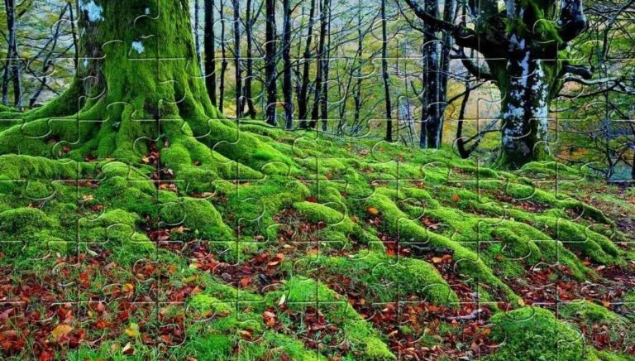

*Пазлы*

(Распечатайте [пазлы](https://newuroki.net/kopilka-uchitelja/pazly-na-uroke/), наклейте на плотную бумагу, разрежьте)

# Интеллект-карта

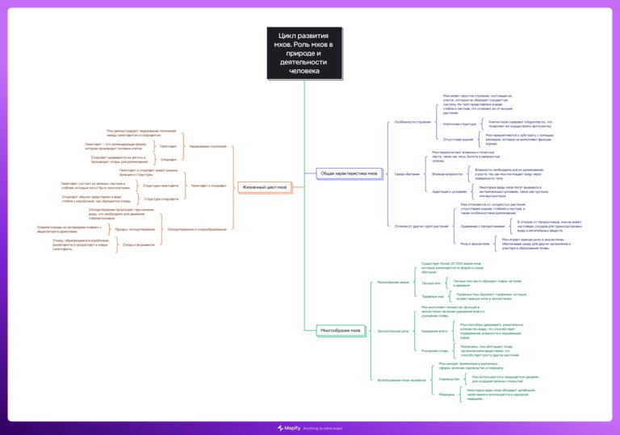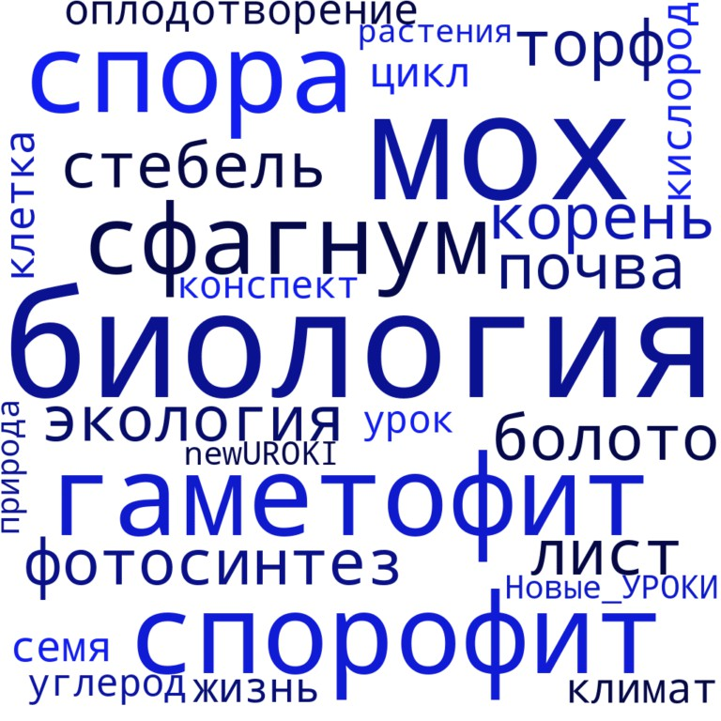

*Ментальная карта (интеллект-карта, mind map)*

[Ментальная карта (интеллект-карта, mind map)](https://newuroki.net/kopilka-uchitelja/intellekt-karta-na-uroke/) — это графический способ структурирования информации, где основная тема находится в центре, а связанные идеи и концепции отходят от неё в виде ветвей. Это помогает лучше понять и запомнить материал.

# Облако слов

*Облако слов*

[Облако слов](https://newuroki.net/kopilka-uchitelja/oblako-slov-na-uroke/) — удобный инструмент на занятии: помогает активизировать знания, подсказывает, служит наглядным материалом и опорой для учащихся разных возрастов и предметов.

# Презентация

*Презентация*

[Скачать бесплатно презентацию на урок биологии в 7 классе по теме: «Цикл развития мхов. Роль мхов в природе и деятельности человека» в формате PowerPoint](https://newuroki.net/wp-content/uploads/2024/09/prezentacija-cikl-razvitija-mhov-konspekt-uroka.pptx)

# Список источников и использованной литературы

1. Легоступов В.А., «Жизненные циклы водных и наземных организмов». Издательство «Сириус», Санкт-Петербург, 2002. 256 страниц.
2. Кузнецова И.П., «Экология лесных сообществ». Издательство «ГНУЛК», Москва, 1999. 310 страниц.
3. Романов А.М., Климов Д.И., «Биологическое разнообразие и его охрана». Издательство «Экосистема», Екатеринбург, 2005. 192 страницы.
4. Хариус О.Г., «Циклы развития наземных форм жизни». Издательство «Академия Биологии», Казань, 2001. 224 страницы.
5. Савельева Е.С., «Основы фотосинтеза и круговорота веществ». Издательство

«БиоНаука», Новосибирск, 2000. 178 страниц.

 **0 НРАВИТСЯ**

 **0 НЕ НРАВИТСЯ**

50% Нравится

Или

50% Не нравится

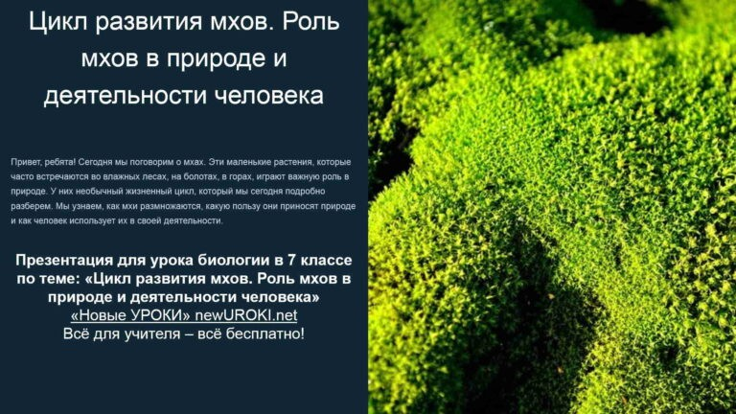

Скачали? Сделайте добро в один клик! Поделитесь образованием с друзьями! Расскажите о нас!

− **Слова ассоциации (тезаурус) к уроку:** север, лес, болото, дерево, лишайник, зеленый, камень, гриб, плесень, сырость, клюква, мягкий, вода, влага



**ПОХОЖИЕ УРОКИ**

[**Растительные ткани — конспект урока**](https://newuroki.net/konspekty-urokov-dlya-uchitelya/biologija/rastitelnye-tkani-konspekt-uroka/)

 При использовании этого материала в Интернете (сайты, соц.сети, группы и т.д.)

требуется обязательная прямая ссылка на сайт newUROKI.net. Читайте "Условия

использования материалов сайта"

[**Растительные ткани — конспект**](https://newuroki.net/konspekty-urokov-dlya-uchitelya/biologija/rastitelnye-tkani-konspekt-uroka/)

[**урока** ](https://newuroki.net/konspekty-urokov-dlya-uchitelya/biologija/rastitelnye-tkani-konspekt-uroka/)



**Автор** [**Глеб Беломедведев**](https://newuroki.net/author/gleb/)

**Глеб Беломедведев** - постоянный автор и эксперт newUROKI.net, чья биография олицетворяет трудолюбие, настойчивость в достижении целей и экспертность. Он обладает высшим образованием и имеет более 5 лет опыта преподавания в школе. В течение последних 18 лет он также успешно работает в ИТ-секторе. Глеб владеет уникальными навыками написания авторских конспектов уроков, составления

сценариев школьных праздников, разработки мероприятий и создания классных часов в школе. Его талант и энтузиазм делают его неотъемлемой частью команды и надежным источником вдохновения для других.



[**Методы изучения живой природы: измерение — конспект урока**](https://newuroki.net/konspekty-urokov-dlya-uchitelya/biologija/metody-izucheniya-zhivoj-prirody-izmerenie-konspekt-uroka/)

[**Выделение у животных — конспект урока**](https://newuroki.net/konspekty-urokov-dlya-uchitelya/biologija/vydelenie-u-zhivotnyh-konspekt-uroka/)

**Найти**

**ПОИСК**

|  |  |
| --- | --- |
| **КОНСПЕКТЫ УРОКОВ** |  |
| [Конспекты уроков для учителя](https://newuroki.net/category/konspekty-urokov-dlya-uchitelya/) [Алгебра](https://newuroki.net/category/konspekty-urokov-dlya-uchitelya/algebra/)  [Английский язык](https://newuroki.net/category/konspekty-urokov-dlya-uchitelya/anglijskij-jazyk/)  [Астрономия](https://newuroki.net/category/konspekty-urokov-dlya-uchitelya/astronomija/) [10 класс](https://newuroki.net/category/konspekty-urokov-dlya-uchitelya/astronomija/10-klass-astronomiya/)  [Библиотека](https://newuroki.net/category/konspekty-urokov-dlya-uchitelya/biblioteka/)  [Биология](https://newuroki.net/category/konspekty-urokov-dlya-uchitelya/biologija/)   1. [класс](https://newuroki.net/category/konspekty-urokov-dlya-uchitelya/biologija/5-klass-biologija/) 2. [класс](https://newuroki.net/category/konspekty-urokov-dlya-uchitelya/biologija/6-klass-biologija/) 3. [класс](https://newuroki.net/category/konspekty-urokov-dlya-uchitelya/biologija/7-klass-biologija/) | |

[8 класс](https://newuroki.net/category/konspekty-urokov-dlya-uchitelya/biologija/8-klass-biologija/)

[География](https://newuroki.net/category/konspekty-urokov-dlya-uchitelya/geografija/)

1. [класс](https://newuroki.net/category/konspekty-urokov-dlya-uchitelya/geografija/5-klass/)
2. [класс](https://newuroki.net/category/konspekty-urokov-dlya-uchitelya/geografija/6-klass/)
3. [класс](https://newuroki.net/category/konspekty-urokov-dlya-uchitelya/geografija/7-klass/)
4. [класс](https://newuroki.net/category/konspekty-urokov-dlya-uchitelya/geografija/8-klass/)
5. [класс](https://newuroki.net/category/konspekty-urokov-dlya-uchitelya/geografija/9-klass/)
6. [класс](https://newuroki.net/category/konspekty-urokov-dlya-uchitelya/geografija/10-klass/) [Геометрия](https://newuroki.net/category/konspekty-urokov-dlya-uchitelya/geometrija/)

[Директору и завучу школы](https://newuroki.net/category/konspekty-urokov-dlya-uchitelya/direktoru-i-zavuchu-shkoly/) [Должностные инструкции](https://newuroki.net/category/konspekty-urokov-dlya-uchitelya/direktoru-i-zavuchu-shkoly/dolzhnostnye-instrukcii/)

[ИЗО](https://newuroki.net/category/konspekty-urokov-dlya-uchitelya/izobrazitelnoe-iskusstvo/)

[Информатика](https://newuroki.net/category/konspekty-urokov-dlya-uchitelya/informatika/) [История](https://newuroki.net/category/konspekty-urokov-dlya-uchitelya/istorija/)

[Классный руководитель](https://newuroki.net/category/konspekty-urokov-dlya-uchitelya/klassnyj-rukovoditel/)

1. [класс](https://newuroki.net/category/konspekty-urokov-dlya-uchitelya/klassnyj-rukovoditel/5-klass-klassnye-chasy/)
2. [класс](https://newuroki.net/category/konspekty-urokov-dlya-uchitelya/klassnyj-rukovoditel/6-klass-klassnye-chasy/)
3. [класс](https://newuroki.net/category/konspekty-urokov-dlya-uchitelya/klassnyj-rukovoditel/7-klass-klassnye-chasy/)
4. [класс](https://newuroki.net/category/konspekty-urokov-dlya-uchitelya/klassnyj-rukovoditel/8-klass-klassnye-chasy/)
5. [класс](https://newuroki.net/category/konspekty-urokov-dlya-uchitelya/klassnyj-rukovoditel/9-klass-klassnye-chasy/)
6. [класс](https://newuroki.net/category/konspekty-urokov-dlya-uchitelya/klassnyj-rukovoditel/10-klass-klassnye-chasy/)
7. [класс](https://newuroki.net/category/konspekty-urokov-dlya-uchitelya/klassnyj-rukovoditel/11-klass-klassnye-chasy/) [Профориентационные уроки](https://newuroki.net/category/konspekty-urokov-dlya-uchitelya/klassnyj-rukovoditel/proforientacionnye-uroki/)

[Математика](https://newuroki.net/category/konspekty-urokov-dlya-uchitelya/matematika/) [Музыка](https://newuroki.net/category/konspekty-urokov-dlya-uchitelya/muzyka/) [Начальная школа](https://newuroki.net/category/konspekty-urokov-dlya-uchitelya/nachalnaja-shkola/)

[ОБЗР](https://newuroki.net/category/konspekty-urokov-dlya-uchitelya/osnovy-bezopasnosti-i-zashhity-rodiny/)

1. [класс](https://newuroki.net/category/konspekty-urokov-dlya-uchitelya/osnovy-bezopasnosti-i-zashhity-rodiny/8-klass-obzr/)
2. [класс](https://newuroki.net/category/konspekty-urokov-dlya-uchitelya/osnovy-bezopasnosti-i-zashhity-rodiny/9-klass-obzr/)
3. [класс](https://newuroki.net/category/konspekty-urokov-dlya-uchitelya/osnovy-bezopasnosti-i-zashhity-rodiny/10-klass-obzr/)
4. [класс](https://newuroki.net/category/konspekty-urokov-dlya-uchitelya/osnovy-bezopasnosti-i-zashhity-rodiny/11-klass-obzr/) [Обществознание](https://newuroki.net/category/konspekty-urokov-dlya-uchitelya/obshhestvoznanie/) [Право](https://newuroki.net/category/konspekty-urokov-dlya-uchitelya/pravo/) [Психология](https://newuroki.net/category/konspekty-urokov-dlya-uchitelya/psihologiya/)

[Русская литература](https://newuroki.net/category/konspekty-urokov-dlya-uchitelya/russkaja-literatura/) [Русский язык](https://newuroki.net/category/konspekty-urokov-dlya-uchitelya/russkij-jazyk/) [Технология (Труды)](https://newuroki.net/category/konspekty-urokov-dlya-uchitelya/tehnologija-trudy/) [Физика](https://newuroki.net/category/konspekty-urokov-dlya-uchitelya/fizika/) [Физкультура](https://newuroki.net/category/konspekty-urokov-dlya-uchitelya/fizkultura/)

[Химия](https://newuroki.net/category/konspekty-urokov-dlya-uchitelya/himija/) [Экология](https://newuroki.net/category/konspekty-urokov-dlya-uchitelya/ekologiya/) [Экономика](https://newuroki.net/category/konspekty-urokov-dlya-uchitelya/ekonomika/)

[Копилка учителя](https://newuroki.net/category/kopilka-uchitelja/)

[Сценарии школьных праздников](https://newuroki.net/category/scenarii-shkolnyh-prazdnikov/)

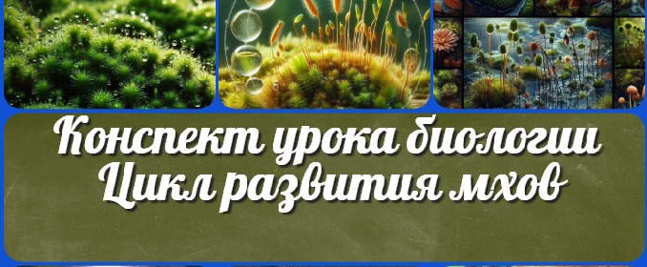

**ИНТЕРЕСНЫЕ КОНСПЕКТЫ УРОКОВ**

**Цикл развития мхов —**



[**конспект урока**](https://newuroki.net/konspekty-urokov-dlya-uchitelya/biologija/cikl-razvitiya-mhov-konspekt-uroka/)

**Растительные ткани —**

[**конспект урока**](https://newuroki.net/konspekty-urokov-dlya-uchitelya/biologija/rastitelnye-tkani-konspekt-uroka/)

[**Методы изучения живой природы:…**](https://newuroki.net/konspekty-urokov-dlya-uchitelya/biologija/metody-izucheniya-zhivoj-prirody-izmerenie-konspekt-uroka/)

[**Россия здоровая: биотехнологии,…**](https://newuroki.net/konspekty-urokov-dlya-uchitelya/klassnyj-rukovoditel/rossiya-zdorovaya-biotehnologii-ekologiya-proforientacionnyj-urok/)

[**Новые УРОКИ**](https://newuroki.net/)

Новый сайт от проекта UROKI.NET. Конспекты уроков, классные часы, сценарии школьных праздников. Всё для учителя - всё бесплатно!

[Главная](https://newuroki.net/) [О сайте](https://newuroki.net/o-sajte/) [Политика конфиденциальности](https://newuroki.net/privacy-policy/) [Условия использования материалов сайта](https://newuroki.net/rules/)

Добро пожаловать на сайт "Новые уроки" - newUROKI.net, специально созданный для вас, уважаемые учителя, преподаватели, классные руководители, завучи и директора школ! Наш лозунг "Всё для учителя - всё бесплатно!" остается неизменным почти 20 лет! Добавляйте в закладки наш сайт и получите доступ к методической библиотеке конспектов уроков, классных часов, сценариев школьных праздников, разработок, планирования по ФГОС, технологических карт и презентаций. Вместе мы сделаем вашу работу еще более интересной и успешной! Дата открытия: 13.06.2023